**Fatek Ethernet Module Configuration tool**

**永宏网络模块配置工具**

**使用说明**

1. 将连接永宏网络模块的网线插在安装有Fatek Ethernet Module Configuration tool的电脑网卡上，同时将其他网卡包括无线网卡禁用，即只保留连接PLC网络模块的网卡是启用状态。如下图所示:

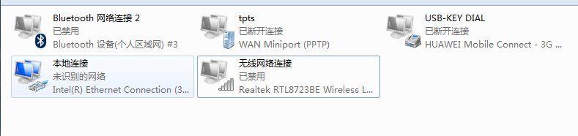

1. 设置网卡IP：按下图所示方式设置网卡IP地址，一般微磅在出厂时候PLC网络模块我们预设的IP是192.168.99.71，因此先将电脑网卡IP设成192.168.99.100，如果侦测不到，再将IP改为192.168.1.100、192.168.100.100等常用网段IP反复侦测。

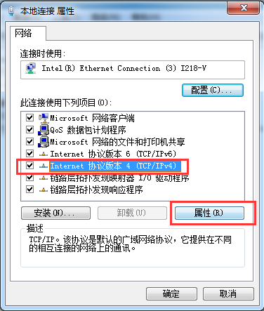

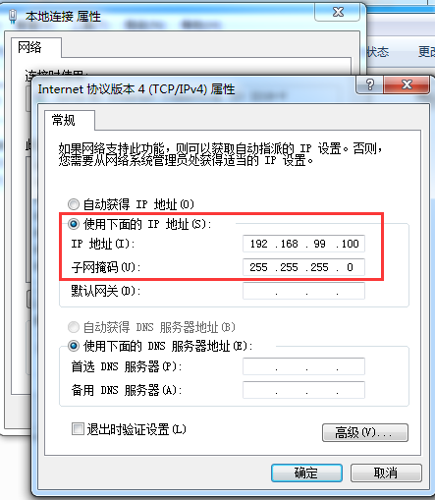

1. 打开桌面上的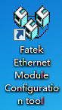图标，启动工具。点击”Scan”按钮，如下图所示:

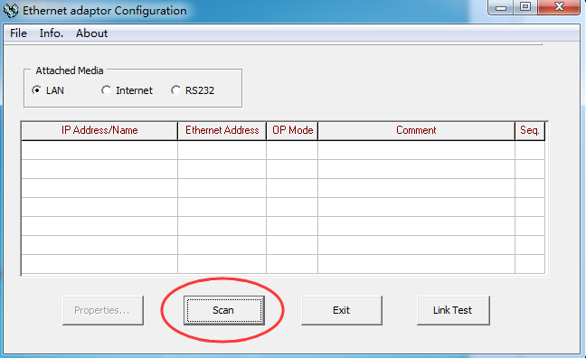

如果能侦测到，结果会显示在下图所示区域中，因为PLC网络模块和电脑直连，所以，最多只会侦测到一条记录。

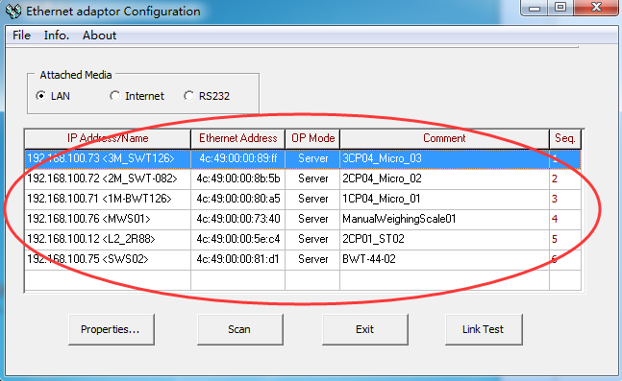

如上图所示，如果侦测到PLC网络连接会显示在上表中，如果没有显示，则更改电脑网卡IP重新侦测，只到侦测到为止。

1. 如果侦测到的PLC网络IP不是192.168.99.71(仅限微量磅秤)，则依下图所示方式修改后，点“OK”按钮保存修改。

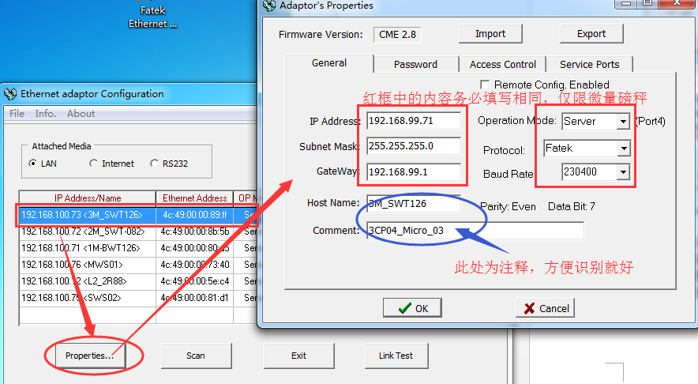

说明：以上IP范例仅限PC版的微量磅秤，如果是主磅，可以用相同的方式侦测PLC网络IP，但修改成什么IP地址要依具体设计。